Objednávka č.: 25-4692
OBJEDNATEL: DODAVATEL (ADRESÁT):
Národní divadlo  Ostrovní 225/1  110 00 Praha 1 - Nové Město  (Tato adresa je současně adresou fakturační) | K&V ELEKTRO a.s.  Týnská 1053/1 11000 Praha 1
IČ: 00023337 DIČ: CZ00023337 | IČ: 28463005 | DIČ: CZ28463005
Bank.spojení: 2832011/0710 | Tel: xxxx
E-mail: xxxxxxx
V Praze dne: 19.11.2025 Tel: xxxxxx E-mail: xxxxxx
Nákladové středisko: 61450 - Hospodářská správa Apolinář a Čakovice

Přesné vymezení předmětu objednávky:

Objednáváme u Vás:
Objednávám u Vás led svítidla v místě plnění dle dohody a Vaší nabídky, viz příloha.

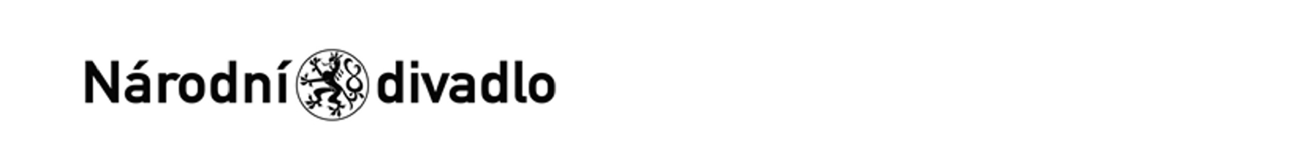
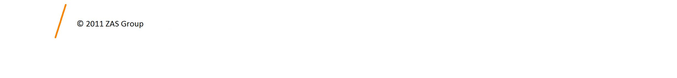
Návrh ceny bez DPH: 99689,65 CZK + sazba DPH: 21,0 % Návrh ceny s DPH: 120624,48 CZK

____________________________________
Další ujednání (např. termín dodání, místo plnění, atd.):
Místo plnění:
Viničná 438/3, Praha 2 - Nové Město, 128 00 Praha 2
Datum dodání: 11/2025

Poznámka:
Termín dodávky dohodnout předem s vedoucím HS AP p. Červem .
Schváleno:
Vystavil: | 19.11.2025
Kontrola: | 19.11.2025
Schválil: | 19.11.2025
Schválil: | 20.11.2025
Příkazce operace: | 20.11.2025
Správce rozpočtu: | 20.11.2025
Stane-li se dodavateli, že bude uveden v seznamu nespolehlivých plátců či uvede pro realizaci platby za plnění nespolehlivý účet dle zákona č.235/2004 Sb. o dani z přidané hodnoty, souhlasí dodavatel se zajištěním částky DPH přímo ve prospěch správce daně.
Potvrzujeme přijetí výše uvedené objednávky s tím, že ji akceptujeme v plném rozsahu.
(Zde potvrzenou objednávku zašlete zpět objednateli (faxem, e-mailem) nebo současně s předáním faktury. Dále Vás žádáme o uvádění čísla objednávky na faktuře.)
V ........................................ dne .............................

